# **РОCСИЙСКИЙ УНИВЕРСИТЕТ ДРУЖБЫ НАРОДОВ**

## Факультет физико-математических и естественных наук

## Кафедра прикладной информатики и теории вероятностей

## ОТЧЕТ

## ПО ЛАБОРАТОРНОЙ РАБОТЕ № 6

### *дисциплина: Операционные системы*

Студент: Юрченко Артём Алексеевич Группа: НФИбд-02-20

МОСКВА

2021 г.

### **Цель работы:**

Ознакомление с файловой системой Linux, её структурой, именами и содержанием каталогов. Приобретение практических навыков по применению команд для работы с файлами и каталогами, по управлению процессами (и работами), по проверке использования диска и обслуживанию файловой системы.

### **Выполнение работы:**

1. Выполните все примеры, приведённые в первой части описания лабораторной работы. (*скриншот №1*) 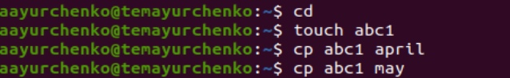 (*скриншот №2*) 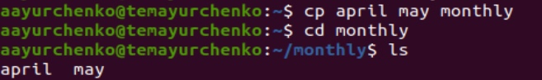 (*скриншот №3*) 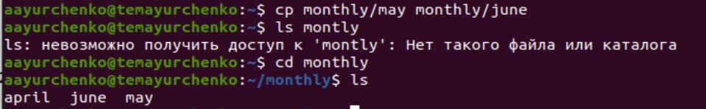 (*скриншот №4*) 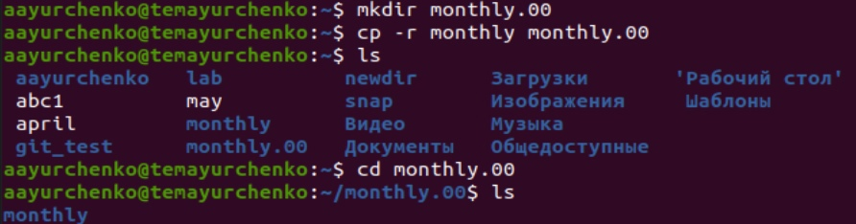 (*скриншот №5*) 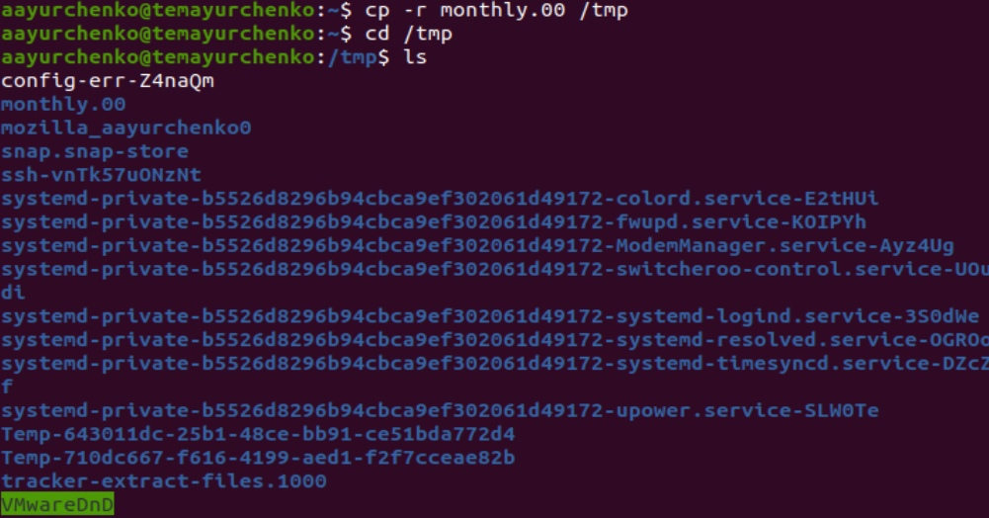 (*скриншот №6*) 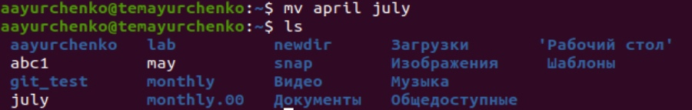 (*скриншот №7*) 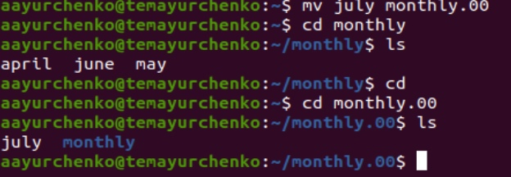 (*скриншот №8*) 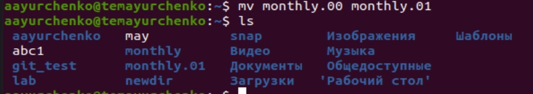 (*скриншот №9*) 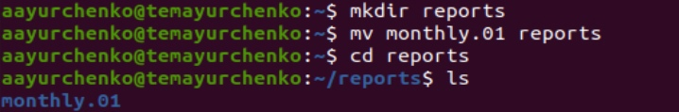 (*скриншот №10*) 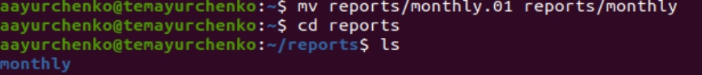 (*скриншот №11*) 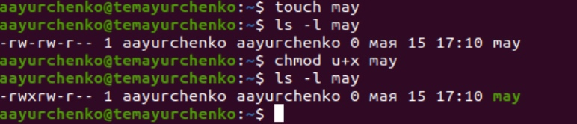 (*скриншот №12*) 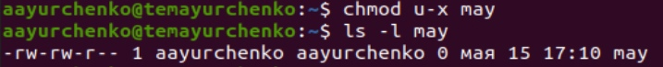 (*скриншот №13*) 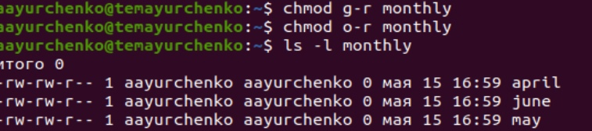 (*скриншот №14*) 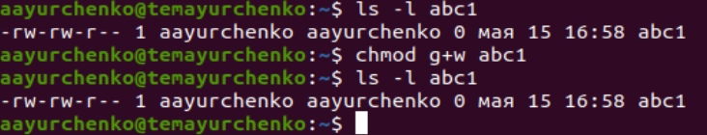
2. Выполните следующие действия, зафиксировав в отчёте по лабораторной работе используемые при этом команды и результаты их выполнения: 2.1. Скопируйте файл /usr/include/sys/io.h в домашний каталог и назовите его equipment. Если файла io.h нет, то используйте любой другой файл в каталоге /usr/include/sys/ вместо него. 2.2. В домашнем каталоге создайте директорию ~/ski.plases. (*скриншот №15*) 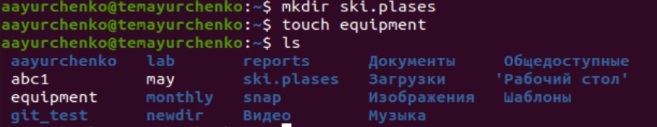 2.3. Переместите файл equipment в каталог ~/ski.plases. (*скриншот №16*) 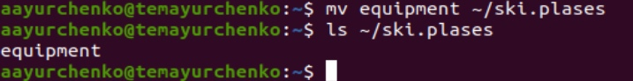 2.4. Переименуйте файл ~/ski.plases/equipment в ~/ski.plases/equiplist. (*скриншот №17*) 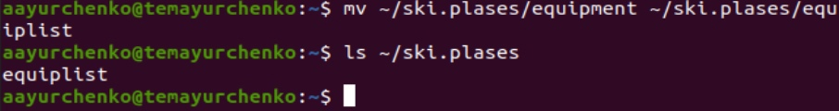 2.5. Создайте в домашнем каталоге файл abc1 и скопируйте его в каталог ~/ski.plases, назовите его equiplist2. (*скриншот №18*) 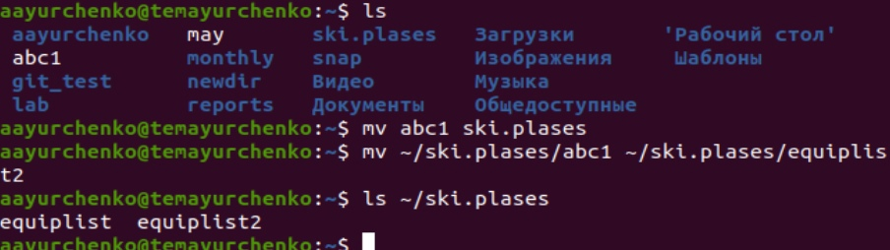 2.6. Создайте каталог с именем equipment в каталоге ~/ski.plases. (*скриншот №19*) 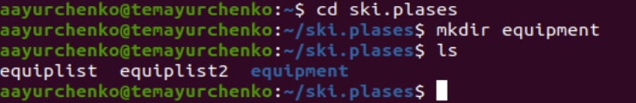 2.7. Переместите файлы ~/ski.plases/equiplist и equiplist2 в каталог ~/ski.plases/equipment. (*скриншот №20*) 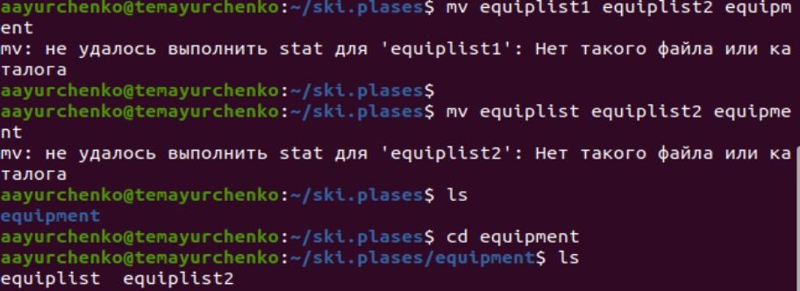 2.8. Создайте и переместите каталог ~/newdir в каталог ~/ski.plases и назовите его plans. (*скриншот №20*) 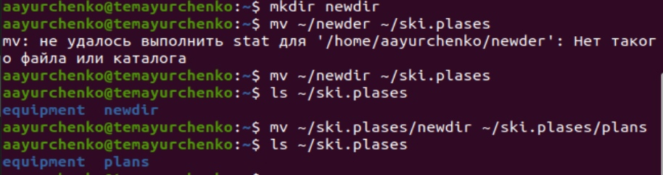
3. Определите опции команды chmod, необходимые для того, чтобы присвоить перечисленным ниже файлам выделенные права доступа, считая, что в начале таких прав нет: 3.1. drwxr--r-- ... australia (*скриншот №21*) 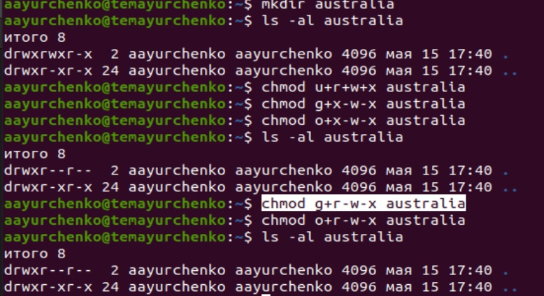 3.2. drwx--x--x ... play (*скриншот №22*) 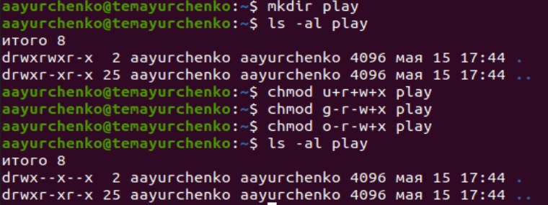 3.3. -r-xr--r-- ... my_os (*скриншот №23*) 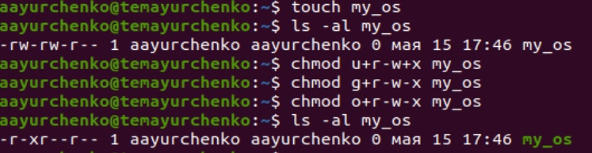 3.4. -rw-rw-r-- ... feathers (*скриншот №24*) 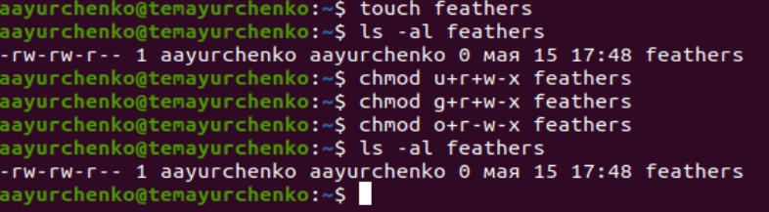 При необходимости создайте нужные файлы.
4. Проделайте приведённые ниже упражнения, записывая в отчёт по лабораторной работе используемые при этом команды: 4.1. Просмотрите содержимое файла /etc/password. (*скриншот №25*) 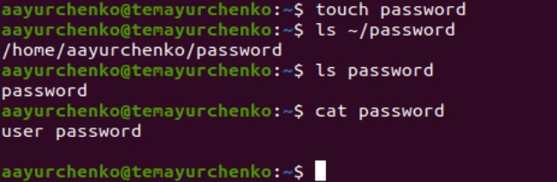 4.2. Скопируйте файл ~/feathers в файл ~/file.old. (*скриншот №26*)  4.3. Переместите файл ~/file.old в каталог ~/play. (*скриншот №27*)  4.4. Скопируйте каталог ~/play в каталог ~/fun. (*скриншот №28*) 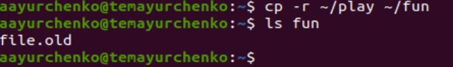 4.5. Переместите каталог ~/fun в каталог ~/play и назовите его games. (*скриншот №29*) 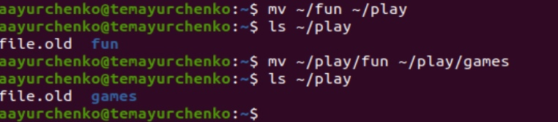 4.6. Лишите владельца файла ~/feathers права на чтение.

* aayurchenko@temayurchenko:~$ chmod u-r ~/feathers
  1. Что произойдёт, если вы попытаетесь просмотреть файл ~/feathers командой cat?
  + aayurchenko@temayurchenko:~$ cat ~/feathers  
    cat: /home/aayurchenko/feathers: Отказано в доступе
  + 4.8. Что произойдёт, если вы попытаетесь скопировать файл ~/feathers?
  + aayurchenko@temayurchenko:~$ cp ~/feathers ~/abc1  
    cp: невозможно открыть '/home/aayurchenko/feathers' для чтения: Отказано в доступе
  + 4.9. Дайте владельцу файла ~/feathers право на чтение.
  + aayurchenko@temayurchenko:~$ chmod u+r ~/feathers
  + 4.10. Лишите владельца каталога ~/play права на выполнение.
  1. Перейдите в каталог ~/play. Что произошло?
  2. Дайте владельцу каталога ~/play право на выполнение.
  + aayurchenko@temayurchenko:~$ chmod u-x ~/play  
    aayurchenko@temayurchenko:~$ cd play  
    bash: cd: play: Отказано в доступе  
    aayurchenko@temayurchenko:~$ chmod u+x ~/play  
    aayurchenko@temayurchenko:~$ cd play  
    aayurchenko@temayurchenko:~/play$ cd

1. Прочитайте man по командам mount, fsck, mkfs, kill и кратко их охарактеризуйте, приведя примеры. (*скриншот №30*) 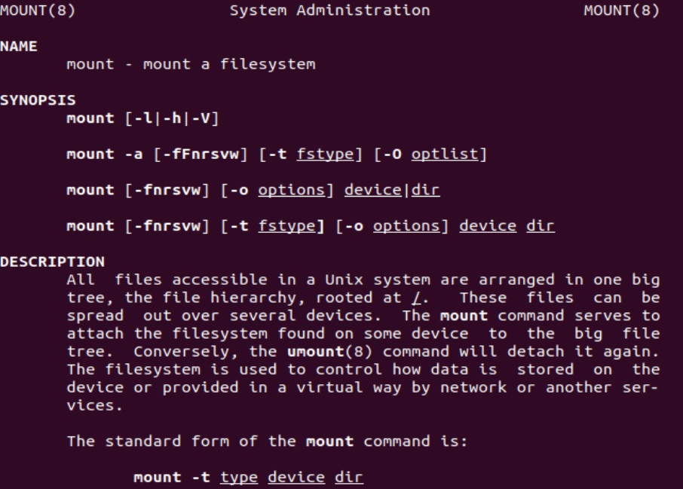 (*скриншот №31*) 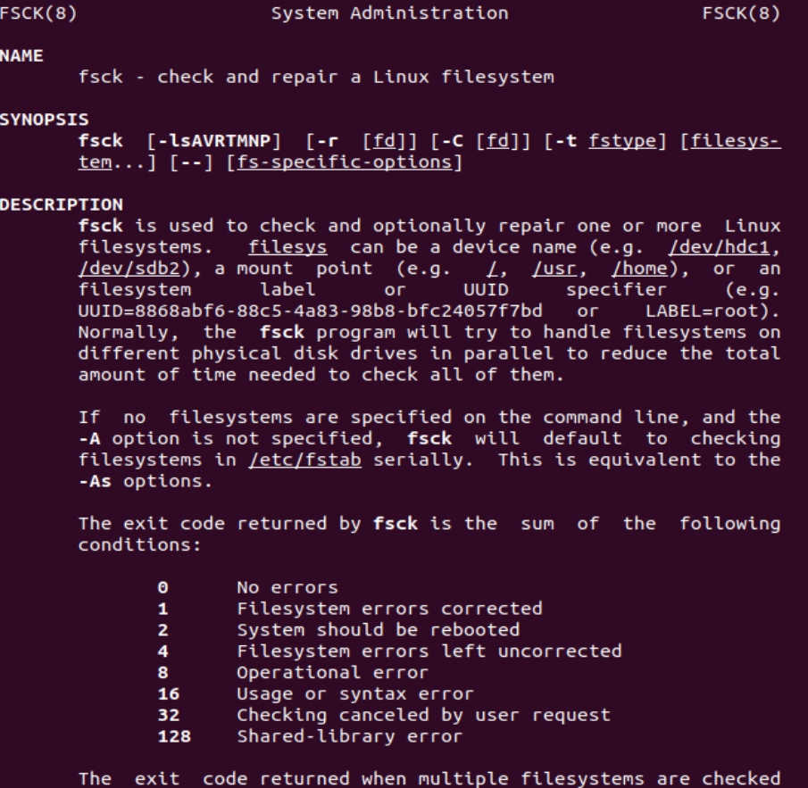 (*скриншот №32*) 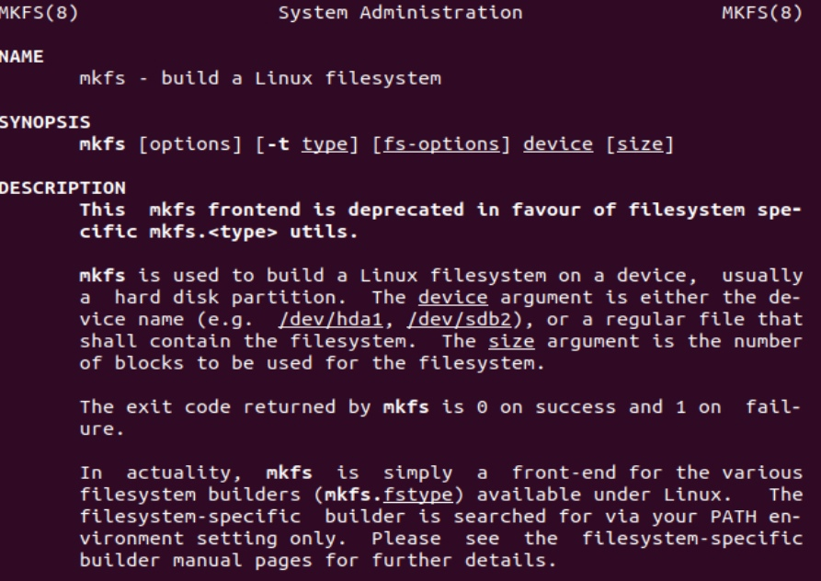 (*скриншот №33*) 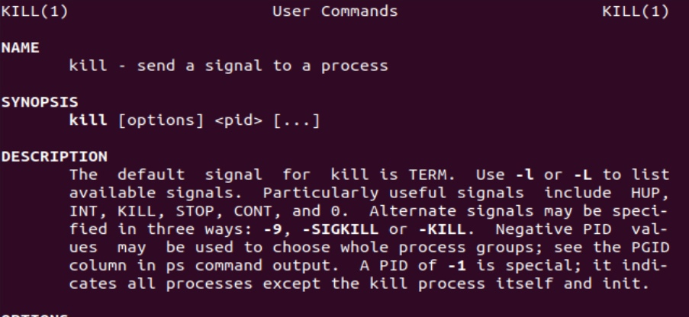 (*скриншот №34*) 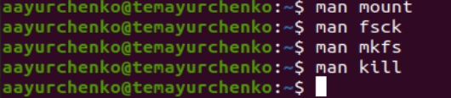

## **Вывод:**

Я ознакомился с файловой системой Linux, её структурой, именами и содержанием каталогов. Я приобрел практические навыки по применению команд для работы с файлами и каталогами, по управлению процессами (и работами), по проверке использования диска и обслуживанию файловой системы.